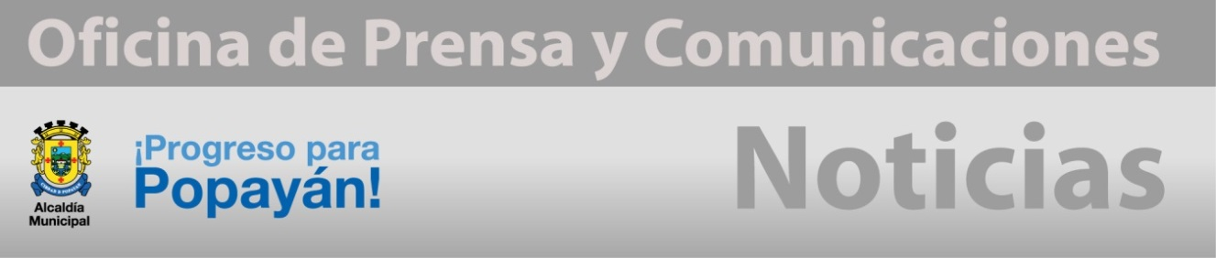 **Boletín No 125. Jueves 19 de junio del 2014**

**Todo listo para jornada de Atención a la Comunidad por Presentación de Servicios Públicos**

El director de la oficina del Consumidor en la capital caucana, Víctor Fuli dijo que todo se encuentra listo para la jornada de Atención Institucional a la Comunidad que quiera conocer más sobre la prestación de los servicios públicos, como la recepción de quejas sobre los mismos.

La actividad se desarrollará este viernes desde las 08:30 Am en el parque Francisco José de Caldas.

Es un espacio propicio entre la Superintendencia de Servicios Públicos, las empresas prestadoras de servicios de la región y los usuarios en general, donde se tendrá la oportunidad de escuchar a los usuarios las diferentes inquietudes y problemas.

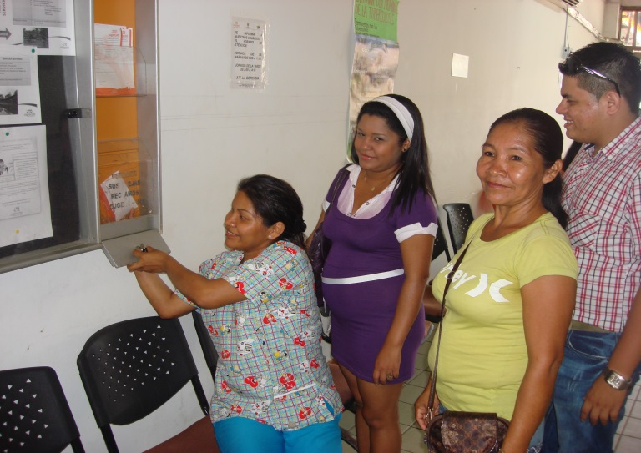**Comunidad se queja sobre la prestación de los servicios públicos.**

También se aprovechará para informar con claridad a los usuarios de los diferentes servicios públicos, sus condiciones, beneficios, garantías y a su vez afirmar las competencias, deberes y derechos de los ciudadanos.

A la instalación del evento vendrá la Directora Nacional de la Red Nacional de Protección al Consumidor señora Carolina Jaimes Castro, el director Territorial Suroccidente de la Superintendencia de Servicios Públicos Domiciliarios, Tomás Joaquín Reyes Millán, por la Gobernación del Cauca asistirá el gerente de Emcaservicios, Juan Carlos Bolaños, el director Técnico de Gas de la Superintendencia de Servicios Públicos Domiciliarios, Jorge Eliécer Ortiz Fernández, Juan Carlos Gómez, Director Técnico de Acueducto y Alcantarillado de la Superintendencia de Servicios Públicos Domiciliarios y de la oficina de Atención al Consumidor en Popayán, Víctor Orlando Fuly.

**Clausura Mundialito Infantil de Fútbol Alcaldía de Popayán 2014**

El próximo domingo 22 de junio en el estadio Ciro López será la clausura del Mundialito infantil de fútbol de la Alcaldía de Popayán, que impulsa la Secretaria del Deporte y la Cultura. A las 8:30 a.m. se jugará el partido por el Tercer lugar, que disputarán Francia e Italia.

Se indicó que en el descanso del primer tiempo se hará una presentación artística para luego continuar con los 30 minutos complementarios.

Finalmente se jugará la gran final del mundialito, entre los países de Honduras y Costa Rica, luego de la presentación del grupo “Latín Salsa” y de los respectivos actos protocolarios.

Definida la clasificación final se hará la premiación a las 12:00 m, destacando al goleador del campeonato con un trofeo y juego de guayos; la valla menos vencida con trofeo y guayos.

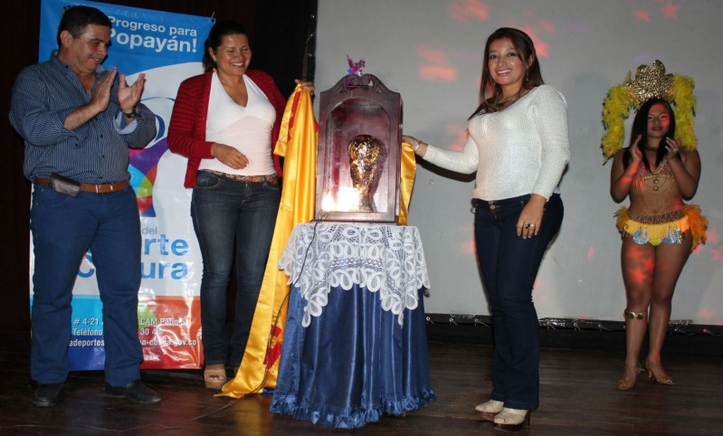

**Esta Copa Mundialista entregará el Alcalde Francisco Fuentes y la secretaria de Deporte y Cultura Mónica Rúales, el próximo domingo 22 de junio.**

Para el **cuarto** y **tercer** puesto se entregará trofeo, medallas, juego de petos, balón y certificados de su participación, mientras que para el **segundo** puesto habrá un trofeo, medallas, camibusos y pantalonetas, balón Golty y certificados.

Al equipo ganador el alcalde Francisco Fuentes Meneses le entregará la Copa Mundial, medallas, sudaderas, balón Golty y certificados.

Se espera que asistan los payaneses para que apoyen a los niños de nuestra ciudad y los motiven a seguir practicando deporte.

**Fiesta de la Música, una experiencia francesa que llega a Popayán por temporada de verano**

La fiesta de la música fue creada en Francia en el año 1982 por el ex Ministro de cultura Jack Lang. Este evento es dedicado para todos los géneros de música y está dirigido a cualquier tipo de público sin discriminación alguna. Esta fiesta se realiza cada 21 de junio de cada año ya que es el primer día de verano en el hemisferio norte. Solsticio de verano relacionado con las festividades paganas de la antigüedad, en las cuales se rendía culto a la naturaleza y sus transiciones.

El evento suele realizarse en todos los parques, Calles, Bares, Restaurantes, donde fácilmente pueda llegar la comunidad en general.

El objetivo es expresar y dar a conocer la diversidad cultural de la ciudad y del país a través de la música, poniendo en escena todas las formas de creación musical interdisciplinarias.

Al mismo tiempo promover la convivencia, la cohesión social y la participación ciudadana, generando espacios de encuentro y sentido para la comunidad

Estarán como invitados especiales artistas como: Melissa Láhur (Pop - Rock), Las Víboras. (Rock Invisible - Narcobilly), La Jacaranda (Reggae - Folclor- Experimental), -Zschimono Dj Dna Live (Electrónica), -La Perla Del Once (Blues - Rock), -Viento en Popa Ensamble (Latin Jazz), Sr. Macana (Reggae - Ska - Funk) y -Dj alex astaiza (House Music), entre otros.

La actividad se desarrollará en el Pueblito Patojo este sábado 21 de junio de 2014 de 09:00 am a las 10 de la noche.

Cualquier ampliación de la información en las páginas de Facebook: <https://www.facebook.com/pages/La-F%C3%AAte-de-la-Musique> y https://www.facebook.com/events/1413029962307565/Blo: <http://lafiestadelamusicapopayan.blogspot.com/>

**Secretaría de Salud sigue en capacitación de Manipulación de Alimentos**

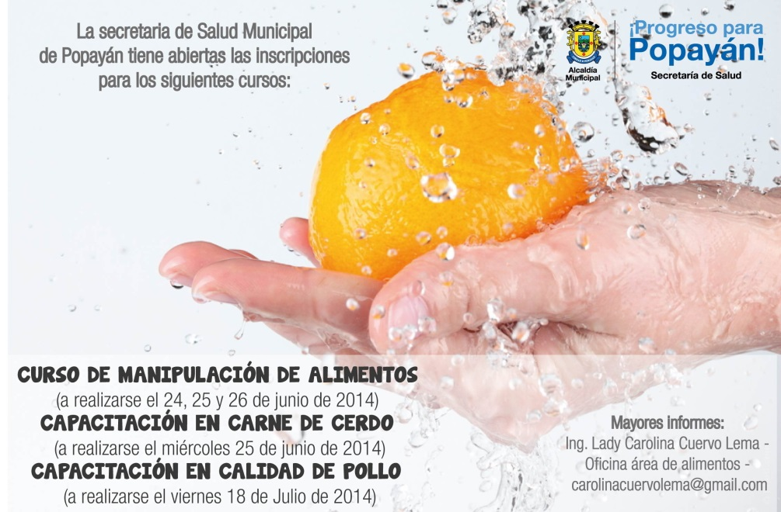

El curso de manipulación de alimentos para el mes de junio se realizará los días 24, 25 y 26 de junio de 2014 en las instalaciones del Auditorio El CAM de 2 a 6 pm, así lo confirmó la secretaría de Salud Municipal, Leticia Muñoz.

Gracias a la Gestión intersectorial de la Secretaría de Salud, se logró que la Federación Nacional de Avicultores de Colombia - FENAVI destinará personal de manera mensual para incluirla en esta jornada educativa, desarrollándose una capacitación adicional de Manipulación adecuada de pollo. Por lo tanto quienes se inscriban en este curso obtendrán: Certificado del SENA en manipulación de alimento, Certificado de FENAVI en manipulación de pollo y Certificado de Secretaría de Salud Municipal de aptitud para manipular alimentos

Los interesados pueden obtener mayor información con la Ingeniera Lady Carolina Cuervo Lema - Oficina área de alimentos de la Secretaría de Salud de Popayán.

**Actos administrativos**

**Decreto Nº 20141310005245 del 18 de junio del 2014** "Por el cual se disminuyen en el presupuesto de la vigencia 2014, recursos del Sistema General de Participaciones en el sector Salud y Resguardos Indígenas”

Encuentre el documento completo en archivo adjunto de boletín o consúltelo en el siguiente link: <http://popayan.gov.co/ciudadanos/la-alcaldia/normatividad/decretos>

**Acuerdo Nº 011 del 17 de junio del 2014** “por el cual se incorporan al presupuesto del Municipio de Popayán de la vigencia 2014, recursos del Balance y Superávit”

Encuentre el documento completo en archivo adjunto de boletín o consúltelo en el siguiente link: http://popayan.gov.co/ciudadanos/la-alcaldia/normatividad/Acuerdos